在學證明書
※本表可供1人或多人證明使用

就讀學校 | 就讀學校 | 就讀學校
長興國小 | 長興國小 | 長興國小
班級 | 班級 | 班級
五甲 | 五甲 | 五甲
姓名 | 姓名 | 姓名
楊秉燊 | 張祐銨 | 邱柚融
出生年月日 | 出生年月日 | 出生年月日
103年09月16日 | 103年10月19日 | 103年11月09日
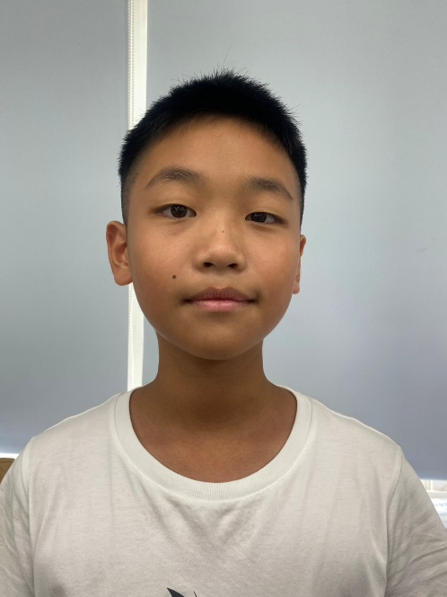 大頭、半身、全身均可 | 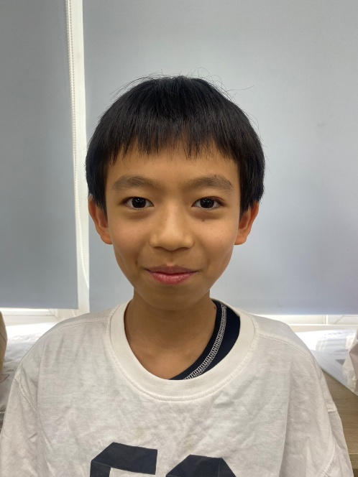 大頭、半身、全身均可 | 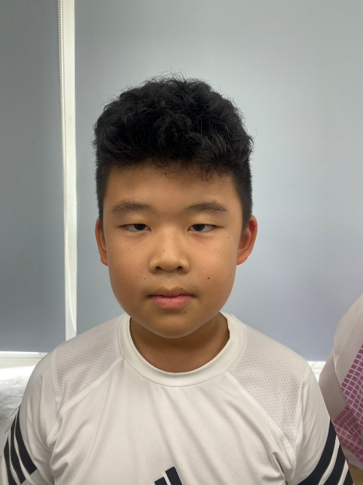 大頭、半身、全身均可
註:
- 本證書事關參賽者資格事宜，請勿虛報。
- 務必有相片及由學校教職員核章後，由參賽者於比賽當日帶至現場身分檢錄使用。

教師: 組長(主任):

開立日期:115年06月24日

